Die Kuh von Baliho – Timeline
Vorgeschichte (Meisterinfo): Der Hirte Parull arbeitete 20 Jahre lang für die Rinderbaronin Marija Ganajeff. Ausgemacht war: Dafür bekommt er Kost und Logi, nach 20 Jahren bekommt er eine eigene Kuh. Aber Marija möchte die Kuh nun zurück und heuert daher Abenteurer an, um den angeblichen Viehdieb zu stellen.

Baliho. Atmosphäre
- Westernstadt, viel Holz, Saloons, Berittene, Bannstrahler
- Kürbisfest, überall Kürbissem bei Diebstahl Festnahme, Wasser und Brot => Tradition
1. Meet in a Tavern Saloon „Kupferne Kuh“ in Baliho / Grafenstadt
- Stadt Baliho in der Prärie, Präriestadt mit berittenen Kuhhirten, Duellen und Saloon
- Wasser, Bier, Bärentod, Rinderzunge, Euter
- Schwarzes Brett: viele Steckbriefe, Anberaumung Hinrichtung
- Konkurrenz: Starker Stier, Bronzener Bulle, Oldener Ochse
- Handlanger von Marija sucht Söldner, um eine gestohlene Kuh zurückzubringen (je 3 D Belohnung). Der Dieb heisst Parull. Brandzeichen der Kuh: MG
2. Grafenstadtzu Baliho
- Kinder ziehen umher, in Grusligen Masken, in weissen Kleidern, spielen „Hexe und Prajot“
- überall Kürbisse, überall Kürbis-Diebe, Festnahmen zu Wasser und Brot = Tradition
3. Unterstadt Baliho
- Parull wohnt in der Pferdegasse, am Südrand der Stadt
- Nachbarn: Die sind seit zwei Tagen weggezogen, zum Dörrfeld, dort Ranch
- lautes Gelächter: Markttag, Fairground, Kürbis-Weitwurf, Kürbis-Schnitzen
- Hinrichtung durch Hängen, „Der hat es verdient!“
4. Dörrberg
- viel Sand, trockener Boden, kaum Gras, Rinderherde kreuzt Weg, berittene Kuhhirten
- Haus und Hof verwaist
- die „Alte Ella“ hat sich versteckt, sie ist verwirrt: „Sie war so böse, diese Frau ...“
- Spuren verfolgen, durch breiten Fluss, an einer Stelle tiefer => nass, führen in das Augental
5. Augental
- Der Weg ist voller Löcher, gefährlich für die Pferde
- Gefühl, beobachtet zu werden, ab und an ein Auge aus einem Loch, das sich zurückzieht
6. Showdown am Magierinnen-Turm
- Turm der Magierin wird von zwei Gargylen bewacht, vorne; verschlossen.
- „Garten“ hinter dem Haus, Heptagramm auf dem Boden, Dämonenbeschwörung
- Kuh angebunden, Parull ebenso, Magierin Magira schaut unsicher zwischen beiden hin und her (sie soll ein „Paraphenal“ töten, aber welches?) und tötet Parull => der Dämon fährt in die Kuh und ist sauer.
7. Was immer die Helden daraus machen
- Rückgabe der dämonischen „Kuh“
- Dämonenaustreibung und Rückgabe
- Marija Ganejeff wird übrigens

Karte Baliho

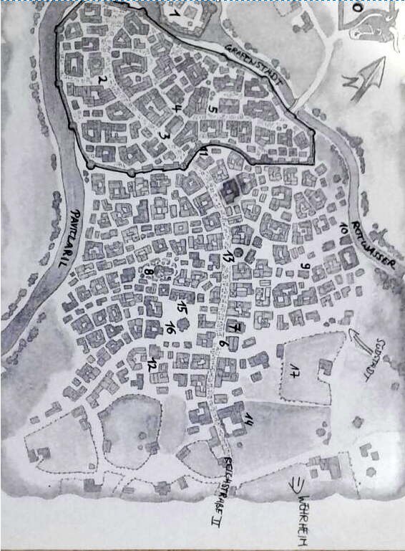
In der Grafenstadt

1 – Burg des Grafen,

2 – Rondra-Tempel,

3 – Praios-Tempel,

4 – Markthalle,

5 – Gräfliche Bibliothek

In der Südstadt

6 – Travia-Tempel,

7 – Armenhaus der Badilakaner,

8 – Rahja-Tempel,

9 – Phex-Tempel,

10 – Spielhaus "Nordstern",

11 – Gasthaus "Ochsenhals",

12 – Raststätte "Kaiserstolz und Orkentod",

13 – Schuldturm,

14 – Kaiserliche Garnison,

15 – Stadtgericht,

16 – Marktplatz,

17 – Festwiese

Karte Festplatz von Baliho
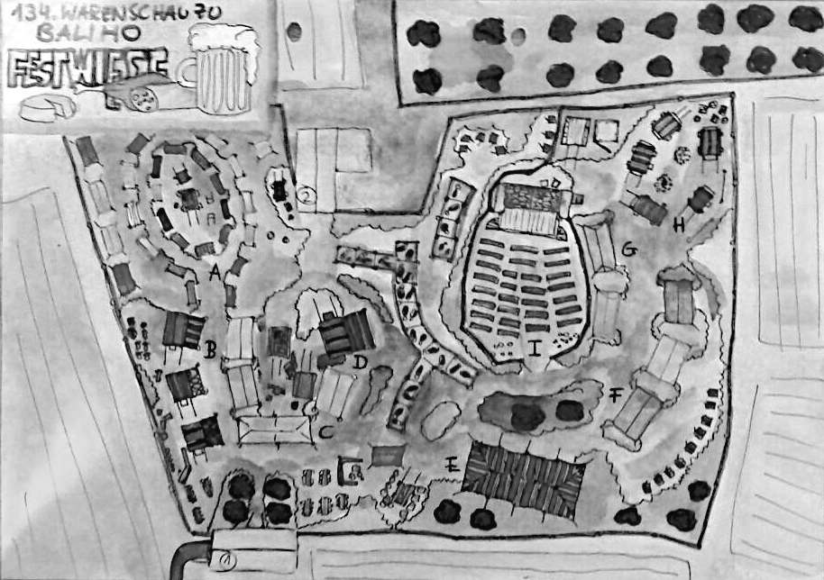

A – Handwerkswaren

B – Lederwaren

C – Essensstände

D – Attraktion "Der miefende Walfried"

E – Festzelt

F – Gauklerspiele ("Hau den Alrik" und "Milchkannenwerfen")

G – Anmeldungen für die Wettkämpfe (Bogen, Zechen, Kuhfladen-Glücksspiel)

H – Gauklerwagen

I – Bühne und Tribüne.

